Đề kiểm tra giữa kì 1 Toán 7 Cánh diều

TRẮC NGHIỆM ( 3 điểm)

Chọn chữ cái A, B, C hoặc D đứng trước câu trả lời đúng.

Câu 1: Phân số biểu diễn số hữu tỉ -0,6 là:
A. B. C. D.

Câu 2: Kết quả của phép tính: là:

A. 3 B. -3 C. -2 D. -4

Câu 3: Giá trị của x trong biểu thức là:

A. B. C. 3 D. -3

Câu 4: Hình hộp chữ nhật có bao nhiêu cạnh? A. 4 B. 6 C. 8 D. 12
Câu 5: Thể tích của hình lăng trụ đứng tứ giác có đáy là hình thoi có 2 đường chéo 8 cm, 12 cm; chiều cao 20 cm là:

A. 96cm2 B. 96ccm2 C. 192cm2 D. 192cm2

Câu 6: Để dán kín các mặt của hình lập phương cạnh 8m cần diện tích giấy là bao nhiêu ? A. 48m2 B. 64m2
C. 512m2 D. 384m2

TỰ LUẬN ( 7 ĐIỂM)

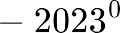
Câu 7: ( 1 điểm) Thực hiện phép tính (tính nhanh nếu có thể).
a)
b)

Câu 8: (1 điểm) Tìm x, biết:

a) b)

Câu 9: (1 điểm)

Vào dịp Tết Nguyên đán, bà Ngọc dự định gói 20 cái bánh chưng cho gia đình. Nguyên liệu làm bánh gồm gạo nếp, đậu xanh, thịt lợn và lá dong. Mỗi cái bánh chưng sau khi gói nặng 0,75 kg gồm 0,45 kg gạo; 0,125 kg đậu xanh, 0,04 kg lá dong, còn lại là thịt. Hỏi khối lượng thịt bà cần chuẩn bị để gói bánh là khoảng bao nhiêu?

Câu 10: (3,5 điểm)

Một bể nước có dạng hình hộp chữ nhật với chiều dài 3 m. Lúc đầu bể không có nước. Sau khi đổ vào bể 120 thùng nước, mỗi thùng chứa 20 lít nước thì mực nước của bể dâng cao 0,8 m.

- Tính chiều rộng của bể nước

- Người ta đổ thêm 60 thùng nước thì đầy bể. Hỏi bể nước cao bao nhiêu mét?

- Tính diện tích xung quanh và thể tích hình lăng trụ đứng trong hình 10.33.
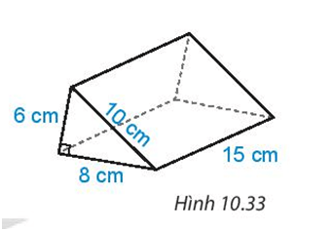

Câu 11: (0,5 điểm)

Tìm số hữu tỉ x sao cho:

Đáp án đề thi giữa kì 1 Toán 7 Cánh diều

TRẮC NGHIỆM ( 3 điểm)

Câu 1: D | Câu 2: C | Câu 3: D | Câu 4: D | Câu 5: B | Câu 6: D

  - TỰ LUẬN ( 7 ĐIỂM)

Câu 7: ( 1 điểm) Thực hiện phép tính (tính nhanh nếu có thể). a)

b)

(—2) 3 — —
= (—8) 1

1 ² —1
2 16
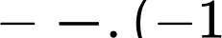
6) — 1
4
— 20230

= (—8) —(—4) — 1
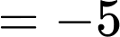
=(—8)-F4—1
Câu 8: (1 điểm) Tìm x, biết: a)
1 2 —7
—z — —
3 5 15


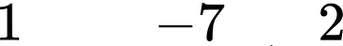
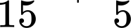
1 —7 6
3
3 15 15
1 —1
3 15
—1 1
15 3
—1
.3
’— i›
—1

—1
Vậy b)

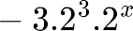
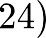

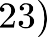

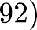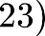

Vậy x = 5

Câu 9: (1 điểm)

Khối lượng thịt trong 1 cái bánh chưng khoảng:

0,75 – (0,45 + 0,125 + 0,04) = 0,135 (kg)

Khối lượng thịt trong 20 cái bánh chưng khoảng:

0,135 . 20 = 2,7 (kg)

Vậy bà Ngọc cần chuẩn bị khoảng 2,7 kg thịt.

Câu 10: (3,5 điểm)

- Thể tích 120 thùng nước là: 120 . 20=2400 (l) = 2,4 m3 Chiều rộng của bể nước là: 2,4 : (3.0,8) = 1 (m)
- Thể tích 60 thùng nước là: 60 . 20 = 1200 (l) = 1,2 m3

Do người ta đổ thêm 60 thùng nước nữa thì đầy bể, nên thể tích của bể là: V = 2,4 + 1,2 = 3,6 (m3)

Chiều cao của bể là: 3,6 : (3.1) = 1,2 (m) 2.
Diện tích xung quanh hình lăng trụ đứng là : Sxq = Cđấy . h = (6 + 10 + 8) .15 = 360 (m2 )
Diện tích một đáy của hình lăng trụ là :
S đấy = = 24 (m2 )

Thể tích của hình lăng trụ đứng là V = Sđáy . h = 24.15 = 360 ( m3)

Câu 11: (0,5 điểm)

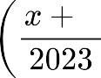
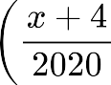
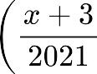
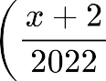

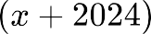

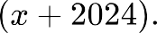
Vậy x = -2024
Tài liệu được chia sẻ bởi Website VnTeach.Com
https://www.vnteach.com

